ПУБЛИЧНОЕ МЕРОПРИЯТИЕ УФНС РОССИИ ПО НОВГОРОДСКОЙ ОБЛАСТИ В РАМКАХ РЕАЛИЗАЦИИ ПРИОРИТЕТНОЙ ПРОГРАММЫ «РЕФОРМА КОНТРОЛЬНОЙ И НАДЗОРНОЙ ДЕЯТЕЛЬНОСТИ»

27 НОЯБРЯ 2019 ГОДА Доклад В.Б.Ващишиной

ИТОГИ КОНТРОЛЬНОЙ РАБОТЫ ЗА 9 МЕСЯЦЕВ 2019 ГОДА

Распоряжением Правительства РФ утвержден план мероприятий ("дорожная карта") по совершенствованию контрольно-надзорной деятельности в РФ, целью которого является сокращение количества проверок и снижение административного давления на бизнес при одновременном повышении уровня защищенности охраняемых законом ценностей.
Планом предусмотрено внедрение дифференцированного подхода к проведению контрольных мероприятий в зависимости от степени риска причинения субъектами хозяйственной деятельности вреда (ущерба) охраняемым законом ценностям.
Федеральной налоговой службой, в рамках исполнения «дорожной карты», реализуются концепции риск-ориентированного подхода к планированию выездных налоговых проверок и проверок соблюдения законодательства о применении контрольно-кассовой техники.
Так, за 9 месяцев 2019 года выездные налоговые проверки проведены в отношении 7 налогоплательщиков из 24 724 представляющих отчетность, в том числе 5 организаций из 11 809, или 0,04 % и 2 индивидуальных предпринимателей из 12915, или 0,01 процента. Слайд № 1.
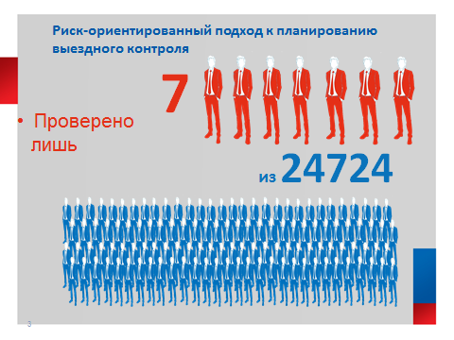
Всеми выездными проверками выявлены нарушения налогового законодательства, общая сумма неуплаченных налогов составила 34 млн.руб., кроме того, к нарушителям применены штрафные санкции и начислены пени за неуплату налогов на сумму 16,4 млн.рублей.
Общая сумма доначислений составила 50,4 млн.руб., в расчете на 1 проверку эффективность составила 7,2 млн.рублей. Слайд № 2.
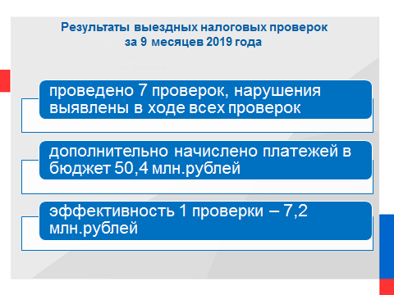
При этом, обращаем внимание, что данные доначисления оспаривались налогоплательщиками, но решениями судебных и вышестоящих налоговых органов не уменьшались.
Напоминаем, что помочь налогоплательщику определить вероятность назначения в отношении него выездной налоговой проверки призваны Общедоступные критерии самостоятельной оценки рисков для налогоплательщиков, размещенные в открытом доступе (справочно-правовые системы, Интернет). Слайд № 3.
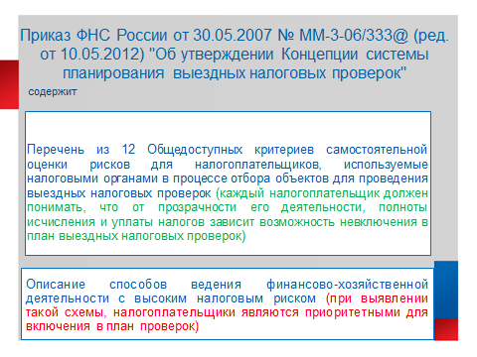
Всего действует 12 критериев, помимо них в Концепции системы планирования выездных налоговых проверок приведены способы ведения финансово-хозяйственной деятельности с высоким налоговым риском.
Проанализировав результаты своей финансово-хозяйственной деятельности, каждый экономический субъект сможет скорректировать свои налоговые обязательства таким образом, чтобы проверка в отношении него не назначалась.
Снижению количества выездных проверок способствует также индивидуальная работа с налогоплательщиками, у которых камеральными проверками выявлены риски занижения налогов.
Такая работа заключается в разъяснении налогоплательщикам существа допущенных ими нарушений с целью побуждения их к добровольному декларированию сумм выявленной неуплаты налогов.
Добровольное декларирование позволяет налогоплательщикам, например, избежать штрафных санкций.
Результаты камерального контроля приведены на слайде № 4.
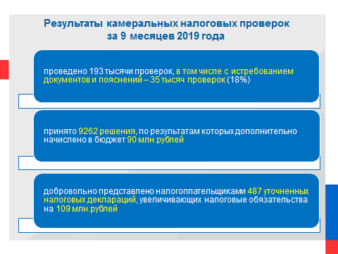
Стоит отметить, что камеральные проверки, а их у нас проведено 193 тысячи, по бόльшей части проводятся технически, без какого-либо привлечения налогоплательщика.
Доля камеральных проверок, в процессе которых истребовались дополнительные документы, объяснения и сведения, составляет 18% от общего количества.
Безусловно, основная доля выявленных камеральными проверками нарушений, также приходится на проверки, в ходе которых использовались дополнительные документы.
Как уже упоминалось выше, устраняются выявленные нарушения либо самими плательщиками путем представления уточненных деклараций, либо налоговыми органами путем принятия соответствующих решений.
Всего за 9 месяцев 2019 года налогоплательщиками (самостоятельно, но после получения ими требований о представлении документов или уведомлений с требованием о предоставлении пояснений) было представлено 487 уточненных (корректирующих) деклараций, увеличивающих налоговые обязательства, на сумму 109 млн.рублей.
По результатам 9262 камеральных проверок были приняты решения о доначислении налогов, пени и налоговых санкций на сумму 90 млн.рублей.
Таким образом, в результате контрольно-аналитической работы за 9 месяцев 2019 года налоговыми органами области увеличены налоговые обязательства на 249,4 млн.рублей.
Аналогичный риск-ориентированный подход применяется налоговыми органами при проверках соблюдения законодательства о ККТ.
Слайд № 5.
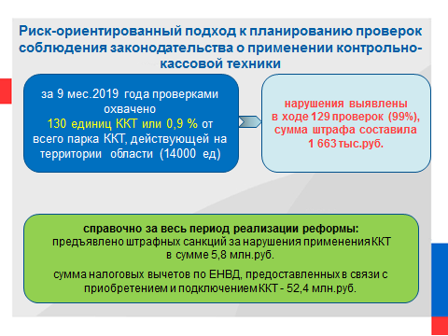
За 9 месяцев 2019 года налоговыми органами области проведено 130 проверок соблюдения требований законодательства о применении контрольно-кассовой техники и кассовой дисциплины, в ходе которых выявлено 129 нарушений.
Результативность проверок составила 99 процентов. Парк ККТ, работающей на территории области, составляет 14 тыс. единиц, т.е. проверками охвачено 0,9 процента зарегистрированных касс.
Сумма предъявленных штрафов за нарушение законодательства о применении ККТ составила 1663 тыс.рублей. Взыскано 1313 тыс.рублей.
Всего за период реализации реформы применения ККТ (с 01.02.2017) предъявлено штрафных санкций в сумме 5,8 млн.руб., взыскано – 4,5 млн.рублей.
Для сравнения – сумма налоговых вычетов по ЕНВД, предоставленных в связи с приобретением и подключением ККТ, составила 52,4 млн.руб.
Одной из целей проведения сегодняшнего мероприятия является доведение до сведения налогоплательщиков информации о рисках, которые налоговые органы считают значимыми для инициирования контрольных мероприятий.
В отношении контрольно-кассовой техники это конечно, неприменение контрольно-кассовой техники, поскольку оно несет в себе риски сокрытия выручки от налогообложения. Слайд № 6.
Таких нарушений у нас было выявлено 74 % от общего количества (96 из 129). Данное нарушение устанавливается, в основном, по жалобам граждан, которые поступают как непосредственно от заявителей, так и перенаправляются из других органов государственной власти.
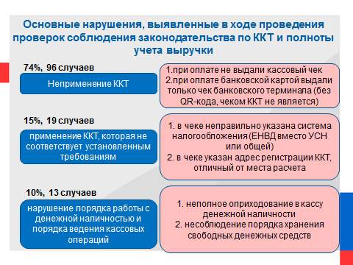
Остальные два наиболее часто встречающиеся нарушения это применение ККТ, которая не соответствует установленным требованиям (15 %) и нарушение порядка работы с денежной наличностью и порядка ведения кассовых операций (10 процентов).
Кроме того, налоговые органы могут начать проверку ККТ в следующих случаях:
- количество зарегистрированных касс не соответствует количеству объектов, отраженных в декларации по ЕНВД;
- у налогоплательщика 2 и более кассы, в которых пользователем ККТ указано одно лицо;
- наличие сотрудников – пользователей ККТ, в отношении которых отсутствуют сведения о выплате заработной платы;
- сумма дохода за соответствующий налоговый период, отраженная в декларациях по упрощенной системе налогообложения, приближается к предельной величине доходов, ограничивающей право налогоплательщика на применение УСН и другие.
Предлагаем учесть изложенное в целях минимизации рисков, связанных с проверками соблюдения законодательства о применении ККТ.

Доклад закончен, спасибо за внимание!

